
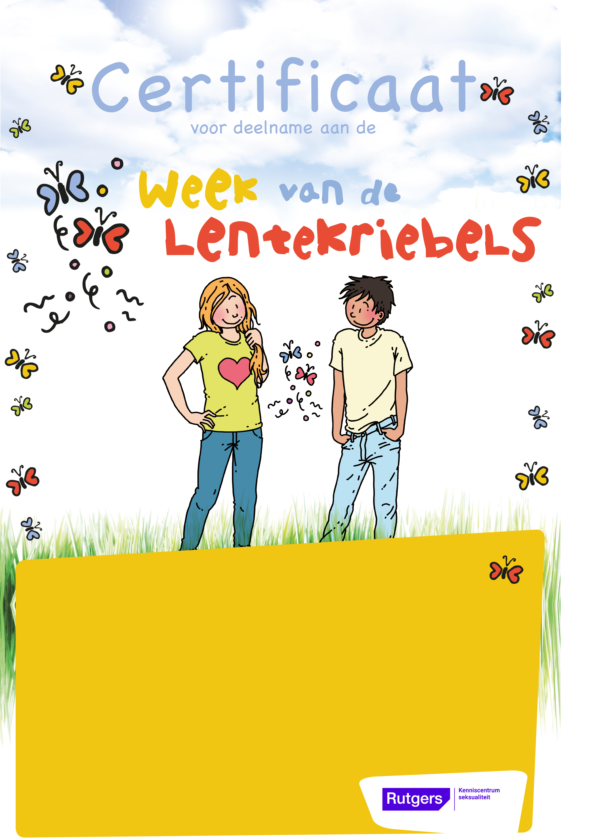
Hierbij verklaart ondergetekende dat
<Naam en achternaam>
heeft deelgenomen aan de Week van de Lentekriebels, en nu heel veel weet over <…invullen…, …invullen…>.

Naam: <Ondertekenaar>
Datum: <……>
Plaats: <……>

